1. สมัคร GitHub ที่ <https://github.com/join?source=header-home>

กรอกข้อมูล

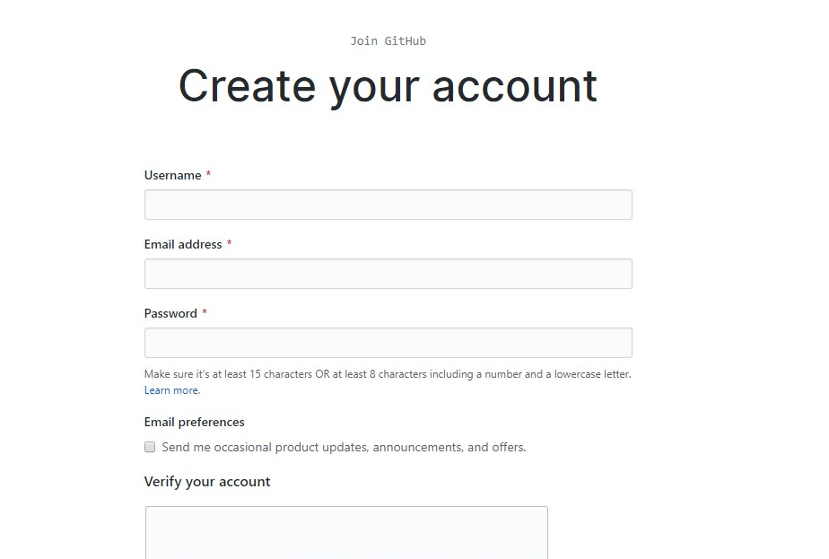

เข้าอีเมลเพื่อกดยืนยัน

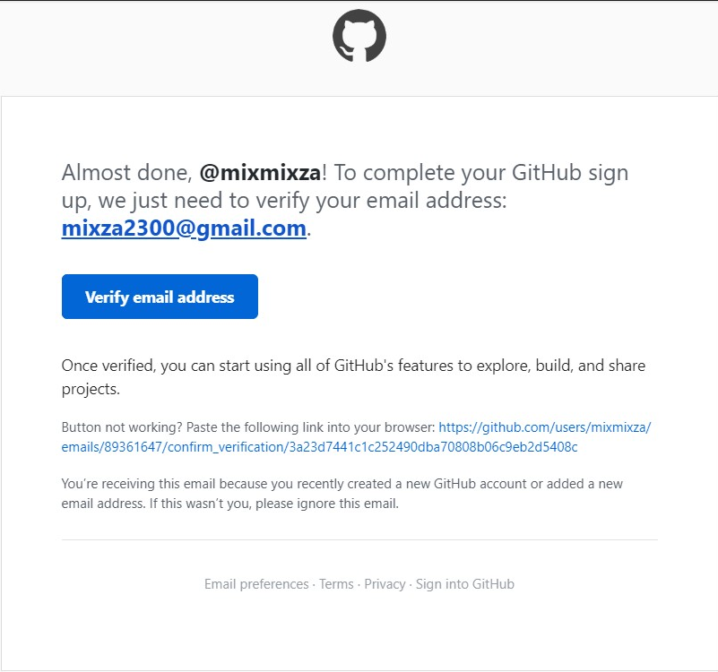

กดปุ่มสีฟ้าเพื่อดำเนินการต่อ

โหลด Git SCM ที่ <https://git-scm.com/download/win>

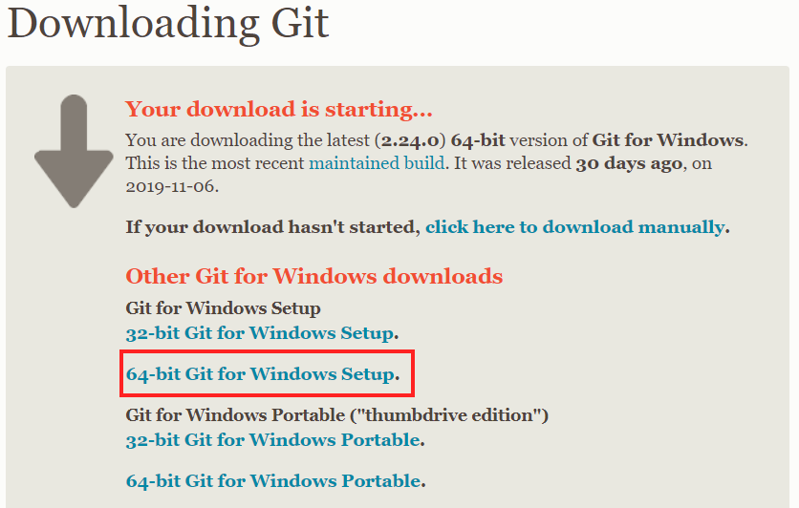

จากนั้นจะได้ตัวติดตั้ง

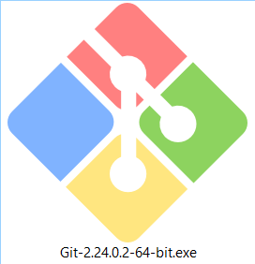

Run Program กด next เรื่อยๆ

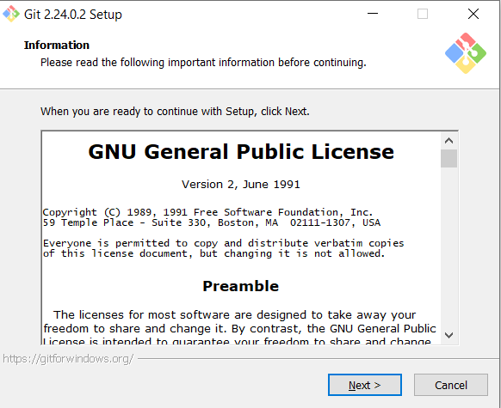

เข้า cmd โดยกดปุ่มwin+ปุ่มr แล้วพิมพ์cmd จากนั้นกดenter

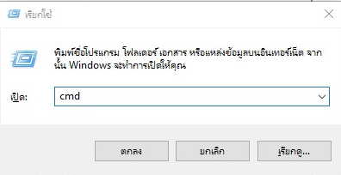

พิมพ์คำสั่ง git config -–global user.name “ใส่usernameตัวเอง”

พิมพ์คำสั่ง git config -–global user.email “ใส่emailตัวเอง”

พิมพ์คำสั่ง git config –-list เพื่อเช็คusername,email

กดที่ New repository หรือ <https://github.com/new> เพื่อสร้าง repository ใหม่

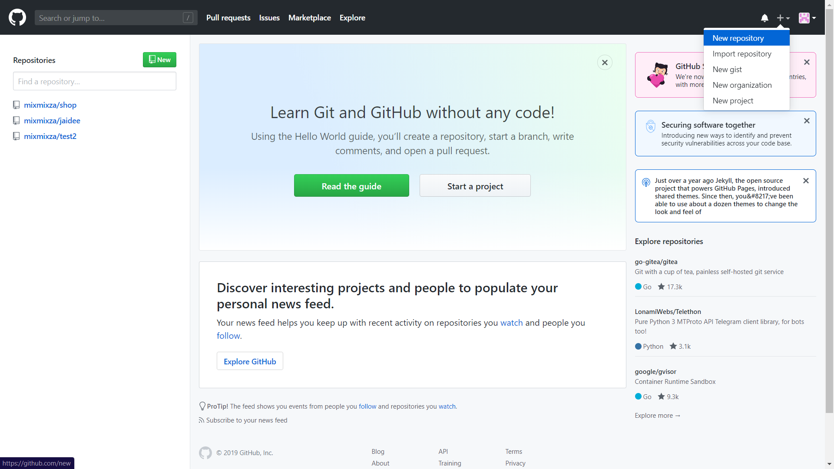

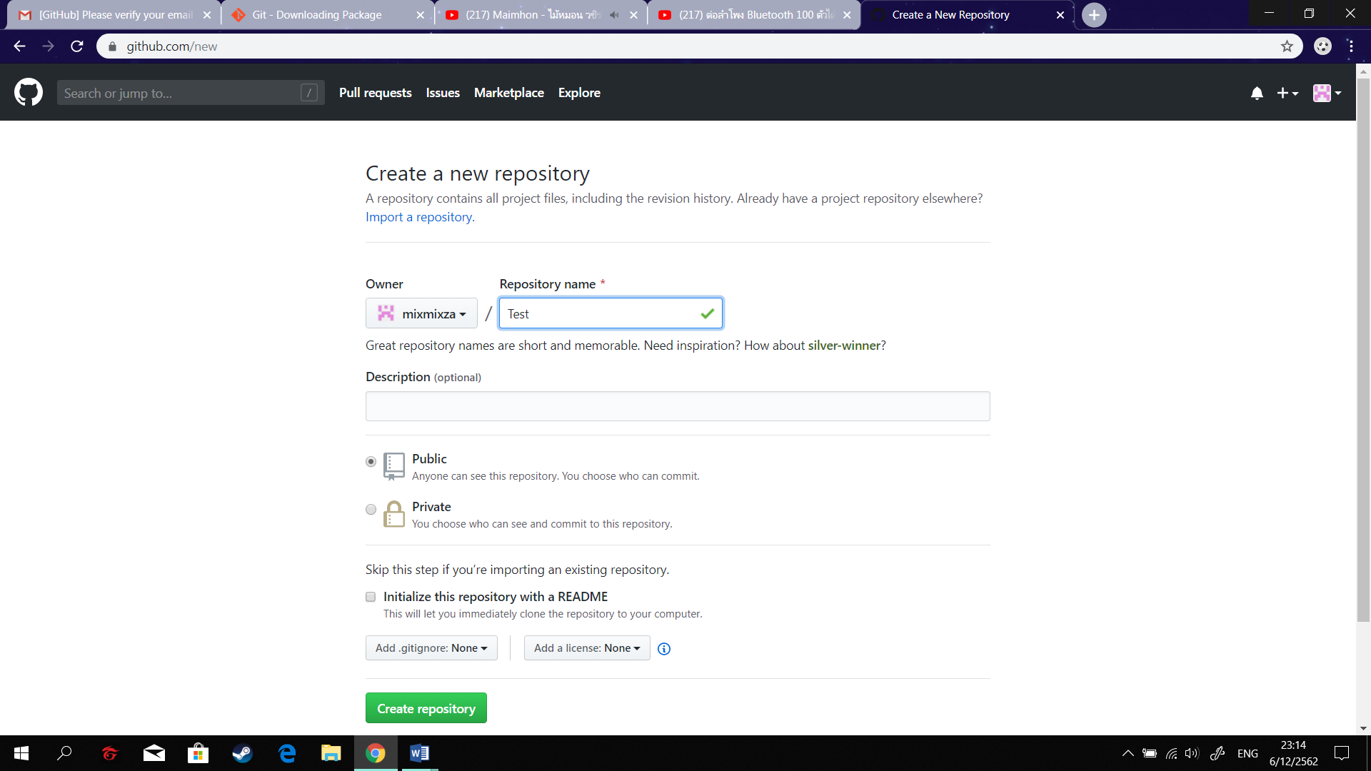กำหนดชื่อของ Repository จากนั้นกดปุ่มสีเขียว Create repository